Сольфеджио 8 класс на 11.02.22
Домашнее задание: законспектировать в нотную тетрадь с нотными примерами
Тема: Синкопа
Синкопа – это перенос ударения с более сильной доли такта на слабую ( с первой доли на вторую или с третьей на четвертую).
Давайте рассмотрим самые характерные случаи возникновения синкоп. СЛУЧАЙ 1. Синкопы чаще всего возникают при появлении длинных звуков на слабом времени после коротких длительностей на сильном времени. Причем появление звука на слабом времени сопровождается толчком – выбивающемся из общего движения ударением.
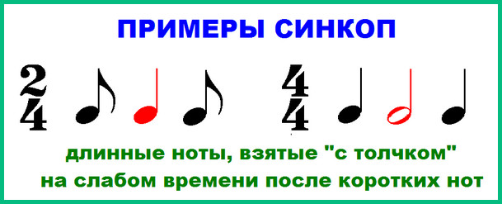
СЛУЧАЙ 2. Все точно так же, только длинный звук на слабом времени появляется после паузы на сильной доле.
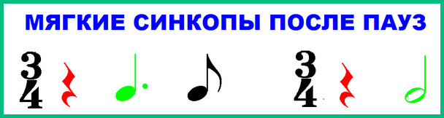
СЛУЧАЙ 3. Наконец, синкопы возникают при появлении длинных звуков на границе двух тактов. В таких случаях нота начинает звучать в конце одного такта, а заканчивает – уже в следующем. Две части одного звука, расположенные в соседних тактах, соединяются с помощью лиги. При этом продолжение длительности занимает время сильной доли, которая, получается, пропускается, то есть не ударяется. Отчасти сила этого пропущенного удара передается следующему звуку, который появляется уже на слабом времени.
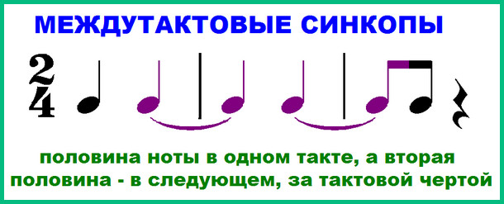
Внутритактовые синктопы – это те, которые по времени не выходят за пределы одного такта. Они, в свою очередь, подразделяются на внутридолевые и междудолевые. Внутридолевые – в пределах одной доли (например: шестнадцатая, восьмая и снова шестнадцатая нота – вместе не превышают доли музыкального размера, выраженной четвертью). Между долевые охватывают несколько долей в одном такте (например: восьмая, четверть и восьмая в такте на 2/4).
Междутактовые синкопы – это рассмотренный нами выше случай, когда длинные звуки появляются на границе двух тактов и их части соединяются лигами.
Домашнюю работу можно сфотографировать и прислать в контакте мне в сообщение (в контакте моя страница Karina Voinkova) либо мне на почту адрес k.voinkova95@mail.ru

